Тип сечения:
Выпадающий список из вариантов: Z/C
Высота профиля:
mm
Выпадающий список из вариантов:
- для Z: 140/160/200/250/300/350/400
- для С: 140/160/170/180/200/230/250/300
Толщина профиля:
mm
Выпадающий список из вариантов: 1,5/2,0/2,5/3,0/3,5. Для каких-то типоразмеров высоты будут отсутствовать определенные толщины - к примеру, для Z200 нет толщины 3,5 мм, а для Z300+ нет толщины 1,5 мм.
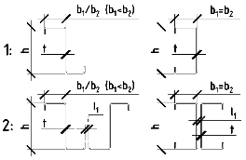
Марка стали:
Выпадающий список из вариантов: 350/390
Сдваивание по рис. 1
Выпадающий список из вариантов: 1/2
Зазор между отгибами:
Фиксированный параметр
Высота помещения:
m
Возможность ввода значения. Размерность в мм
Сжатая полка:
Параметр сделаем фиксированным и скроем от пользователей
Рис. 1
Смежные полки:
Параметр сделаем фиксированным и скроем от пользователей
Коэффициент условий работы:
Возможность ввода значения.
Импорт данных из Excel: (Ниже приведены ссылки на базы файл excel и на вкладки внутри файлов для дальнейшего импорта данных из этих файлов в mathcad. Будут скрыты от пользователя.)
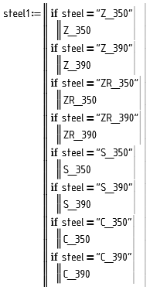
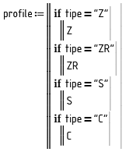
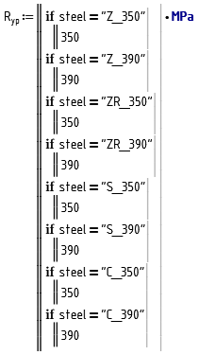

Присвоение переменных: (Ниже присваиваются значения переменным. Значения зависят от выбранных выше параметров профиля и хранятся в файле excel. Будут скрыты от пользователя.)
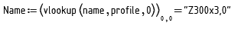
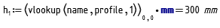
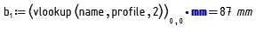
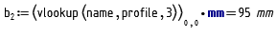
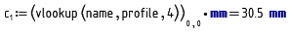
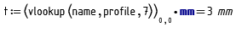
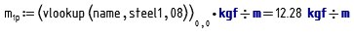
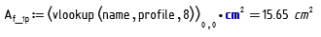
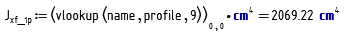
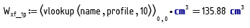
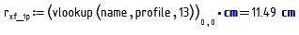
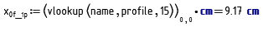
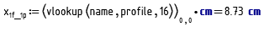
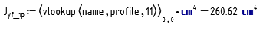
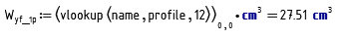
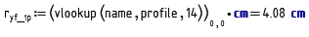
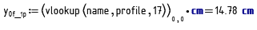
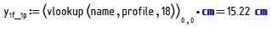
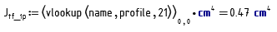
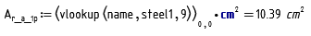
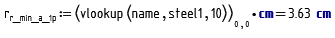
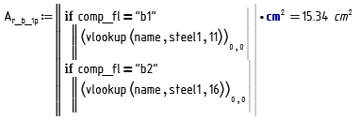
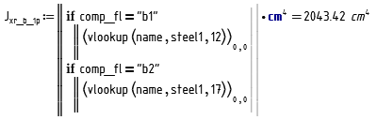
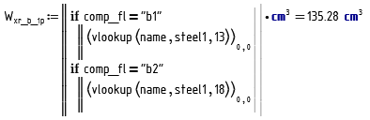
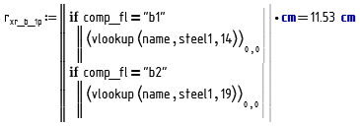

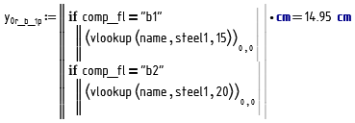

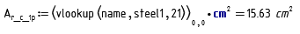
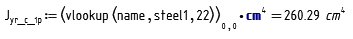
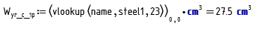
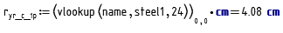
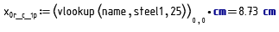
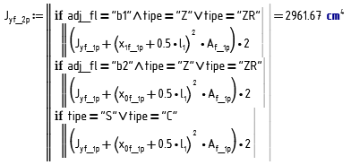
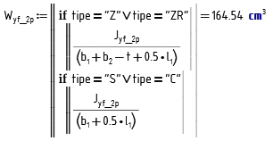
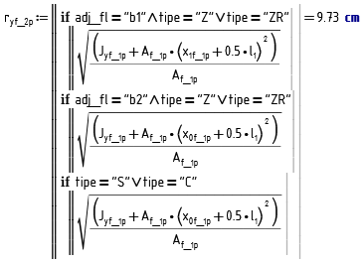
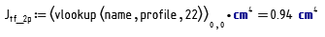

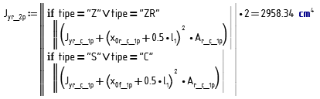

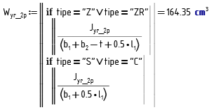
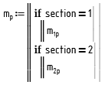
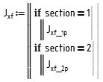
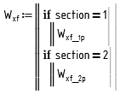
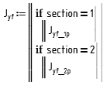
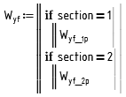
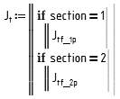
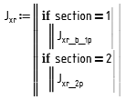
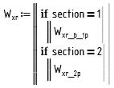
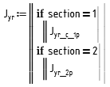
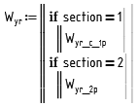
Угол наклона балок:
- Вводится пользователем. Добавить возможность выбора размерности из выпадающего списка: градусы/проценты
Шаг балок в проекции на горизонтальную плоскость:
- Вводится пользователем.
Шаг балок в плоскости кровли:
- Высчитывается автоматически. Выводится для информации.
Расчетная длина балок в главной плоскости. изгиба (x):
- Вводится пользователем.
Расчетная длина балок во втор-ой плоскости. изгиба (y):
- Вводится пользователем.
Действующие нагрузки:
Значение вводится пользователем кроме нагрузки 0
Коэффициент надежности по нагрузки. Значение вводится пользователем.
Коэффициент перегруза. Значение вводится пользователем.
Коэффициент снегового мешка. Вводится вручную. Может удалим.
Нормативная нагрузка с учетом коэффициента перегруза. Считается автоматически.
Расчетная нагрузка. Считается автоматически.
Нагрузка 0 (собственный вес):
Нагрузка 1:
Нагрузка 2:
Нагрузка 3:
где: - коэфициент надежности по нагрузке;
- коэфициент перегруза;
- коэфициент переноса снега.
Расчетное сопротивление стали:
- Определяется автоматически по таблицам. Выводится для информации.
Модуль упругости:
- Определяется автоматически по таблицам. Выводится для информации.
Характеристики сечения:
- Характеристики сечения определяется вытаскиваются их базы данных в excel. Выводится для информации.
Расчет коэффициента : (Расчет выполняется автоматически. Для пользователя выводится только выделенное синим.)
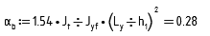
Коэффициент :
Коэффициент :

Коэффициент :
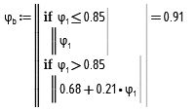
Коэффициент :
Проверка по прочности (1-я группа предельных состояний): (Расчет выполняется автоматически. Для пользователя выводится только выделенное синим.)
Расчетная нагрузка на единицу длины балки:
Нормативная нагрузка на единицу длины балки:
Расчетный момент в пл. х:
Расчетный момент в пл. y:
Напряжения:
Предельные напряжения:
< 1 - условие выполняется
Проверка по устойчивости (1-я группа предельных состояний): (Расчет выполняется автоматически. Для пользователя выводится только результаты. Расчет будет добавлен позже.)
Проверка деформативности (2-я группа предельных состояний): (Расчет выполняется автоматически. Для пользователя выводится только выделенное синим.)
Расчет величины предельного прогиба :
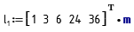
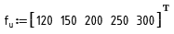
Таблица Е1 п. а:
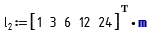
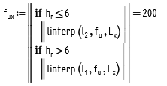
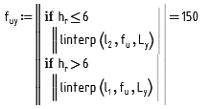
Согласно таблице Е1 п. а:
Фактическое перемещение:
Предельное перемещение:
< 1 - условие выполняется
< 1 - условие выполняется
Что предоставлять пользователям в качестве трехмерной информации нужно обсуждать. Может быть узлы крепления, но тогда к ним бы и расчет, а это доп. работа.
Это предварительный вариант расчета по СП16 ,которым мы пользовались долгое время. Я еще буду сверять его с расчетом по СП260. Могут добавиться дополнительные проверки (расчеты).
